**C++第六课课后挑战**

经过本节课的学习，相信同学已经掌握了课上学习的知识。现在，请你利用这些知识，在以下三个题目中选择自己可以完成的最高难度的题目，完成它，并将程序发送给老师哦~

1. **请输入三个整数，输出其中最大值，并判断这三个数值是否构成一个三角形。**

**输入样例：**55 44 88

**输出样例：**

1. **请同学们利用编程编辑一个点菜程序。一级菜单为主食菜单，询问顾客吃面食还是米饭，若食用面食，则输入1，若吃米饭，则输入2。若输入1后即选择面食，询问顾客吃素面还是荤面，若选择素面则输入1，若是选择荤面则输入2，选择素面则输出“这是您的素面，请慢用。“；选择荤面则输出“这是您的荤面，请慢用。“；若为其他数，则输出“对不起，请选择荤面或素面”。若食用米饭，则输出”对不起我们这是面馆没有米饭。“。**

**输入样例：**

**1 1**

**输出样例：**

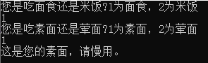

**三、判断三个不相等的整数是否相邻，是则输出“TRUE”，否则输出“FALSE”。**

**输入样例：1**

**78 77 79**

**输出样例：1**

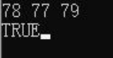

**输入样例：2**

**77 87 98**

**输出样例：2**

